证书编号：91500115202899544D001P
单位名称: 重庆长风化学工业有限公司
注册地址: 重庆市长寿区晏家街道化北二路7号
法定代表人: 冯中毅
生产经营场所地址: 长寿经济技术开发区晏家组团
行业类别: 有机化学原料制造，锅炉 |  | 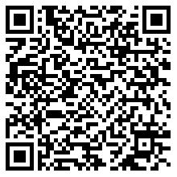
统一社会信用代码：91500115202899544D
有效期限：自2025年07月18日至2030年07月17日止
发证机关： | （盖章）重庆市长寿区生态环境局
发证日期： | 2025年07月18日
中华人民共和国生态环境部监制 重庆市长寿区生态环境局印制

